学生端订书流程
www.changxianggu.com
建议您使用谷歌、火狐浏览器，因兼容问题尽量避免使用IE浏览器。
- 打开畅想谷网页，点击登录，点击学生端。
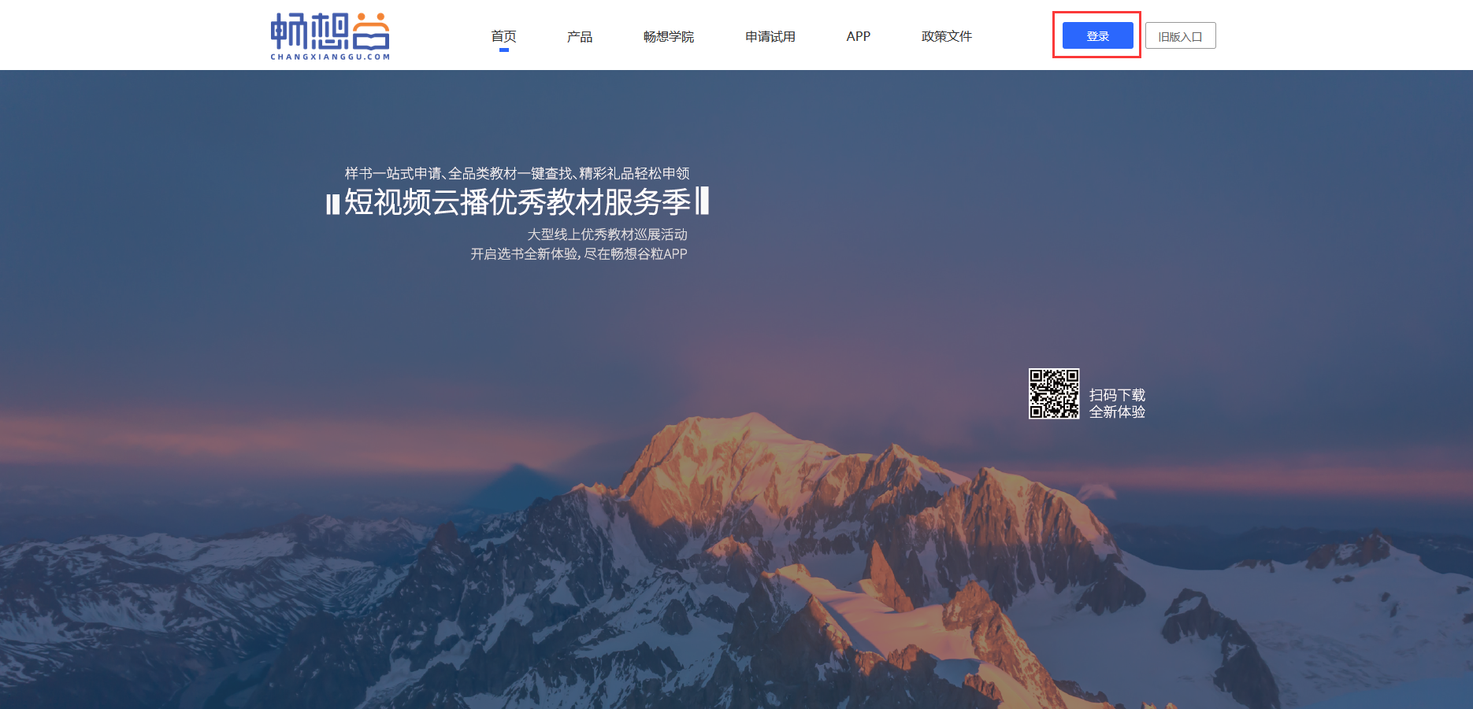
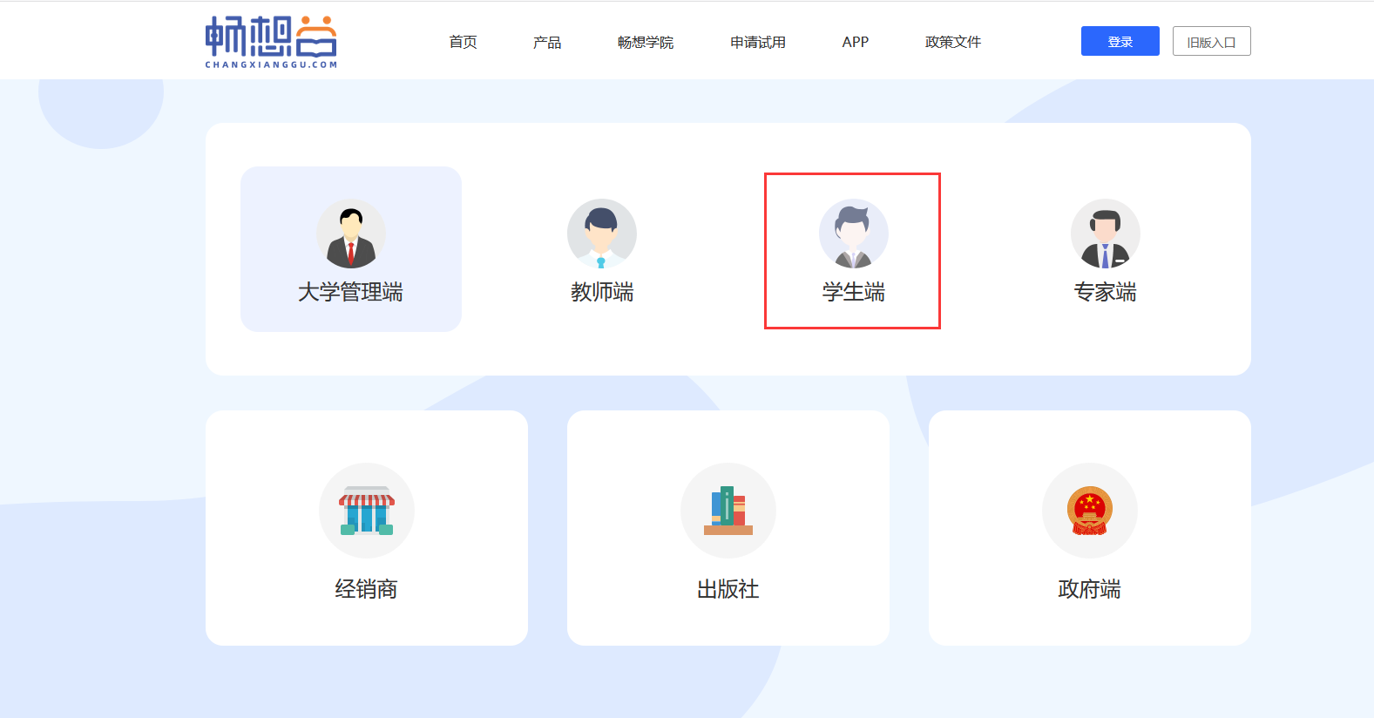

- 登录班级账号
- 班级账号有且只有一个，由班级负责人统一进行教材的订购。
- 班级账号由学校进行统一提供，首次登录默认密码123456
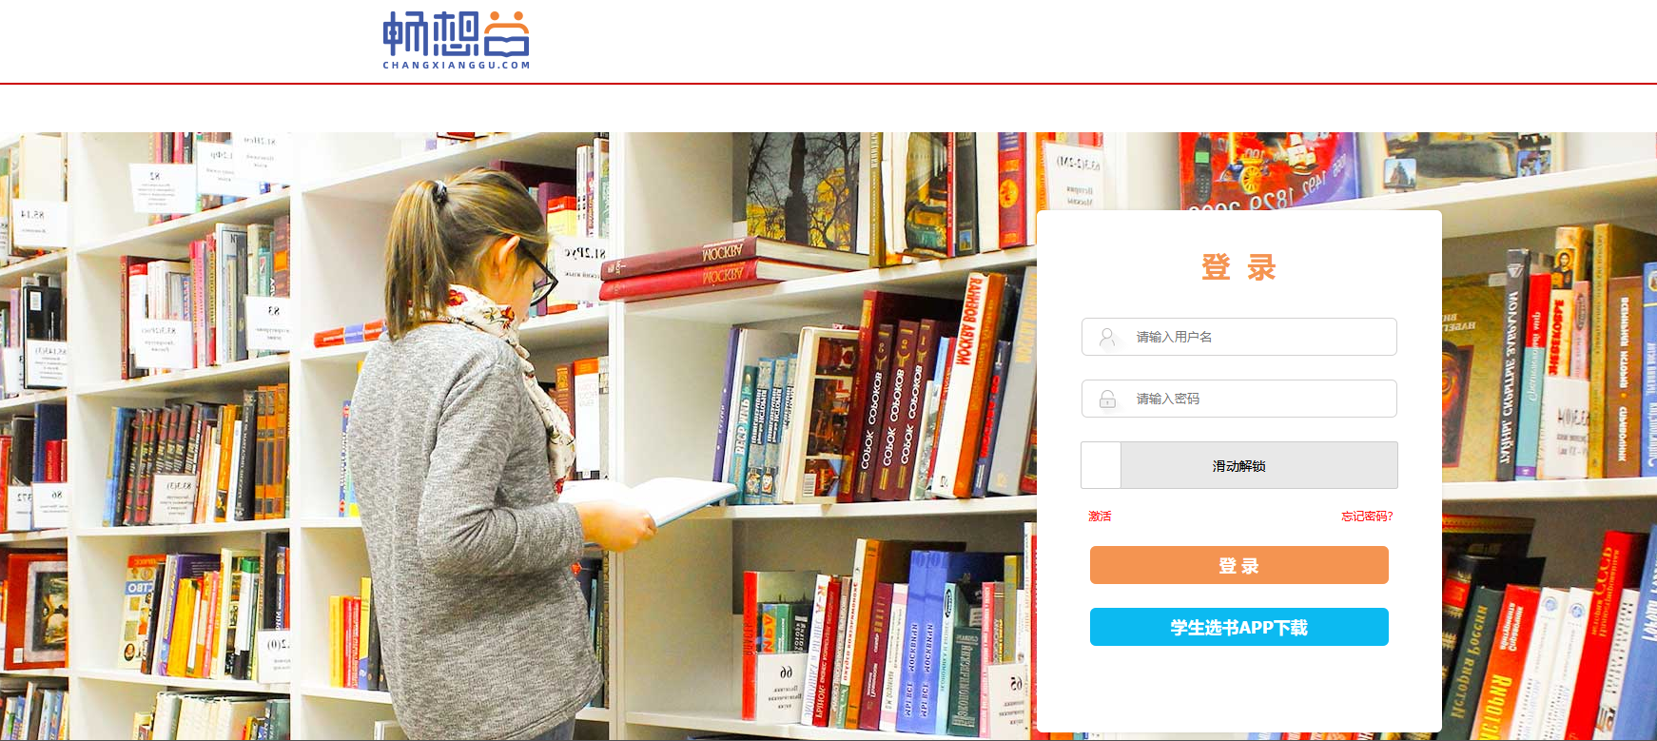

- 教材预定
- 进入教材预订页面
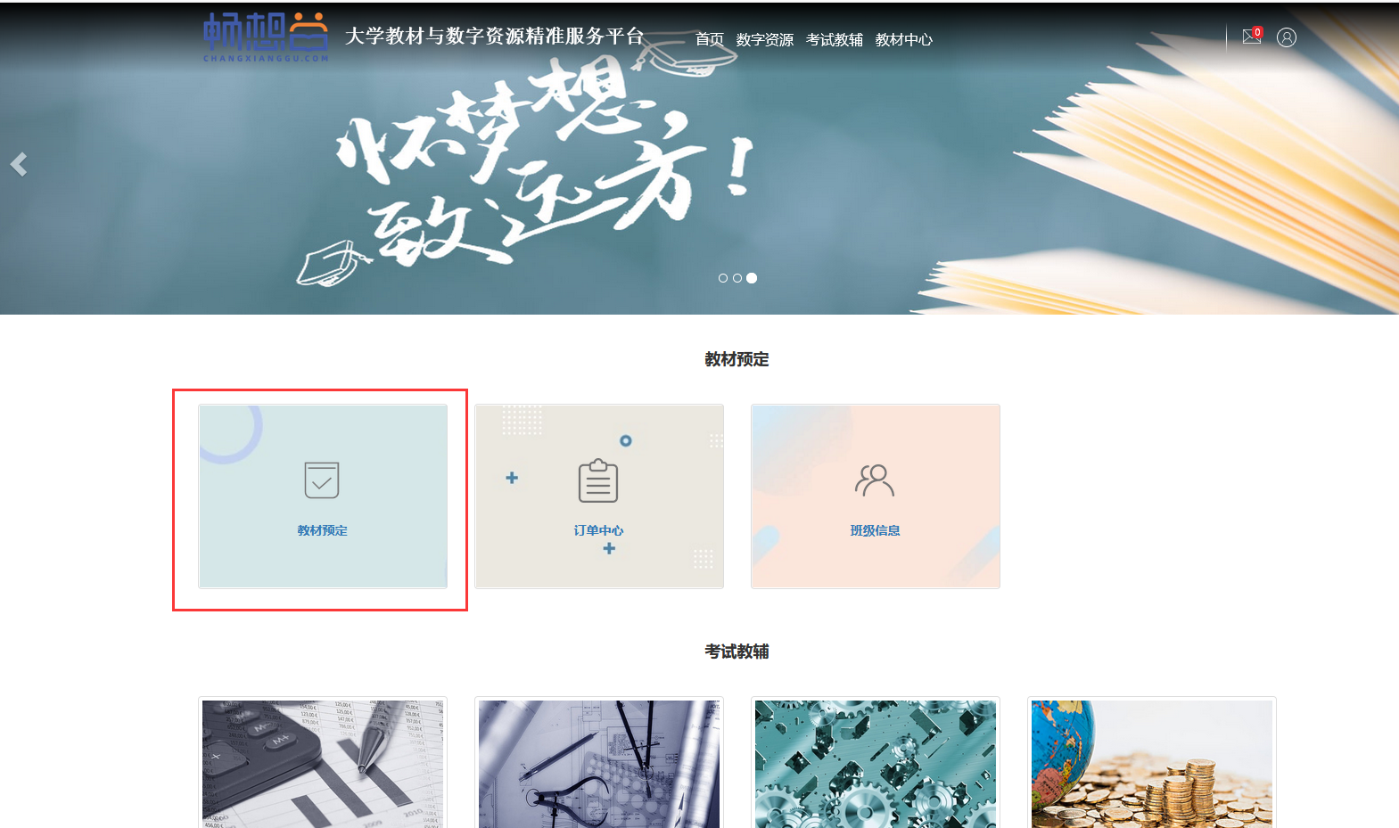

- 根据实际需求选择教材
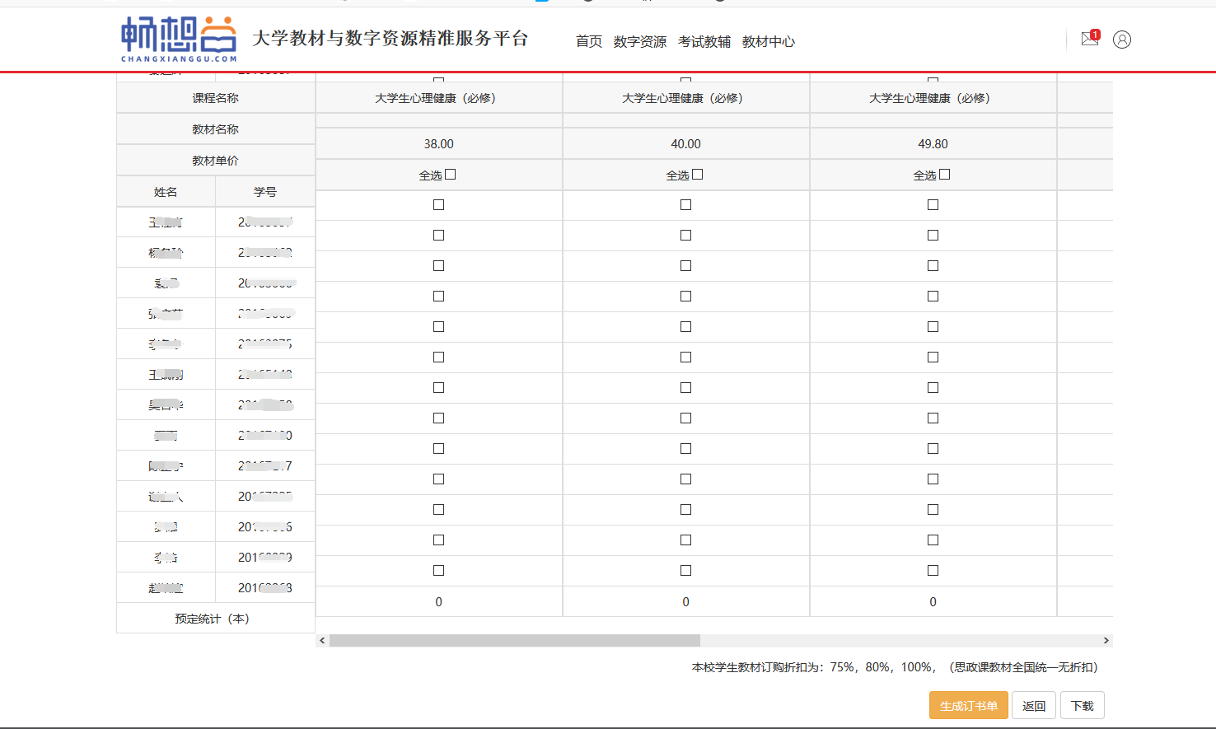
- 生成订书单（如果订单修改，可再次生成正确订单即可）
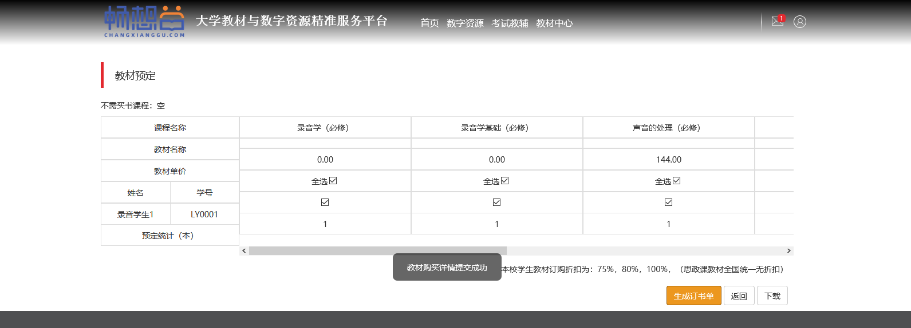

- 订单中心查看已预订的教材
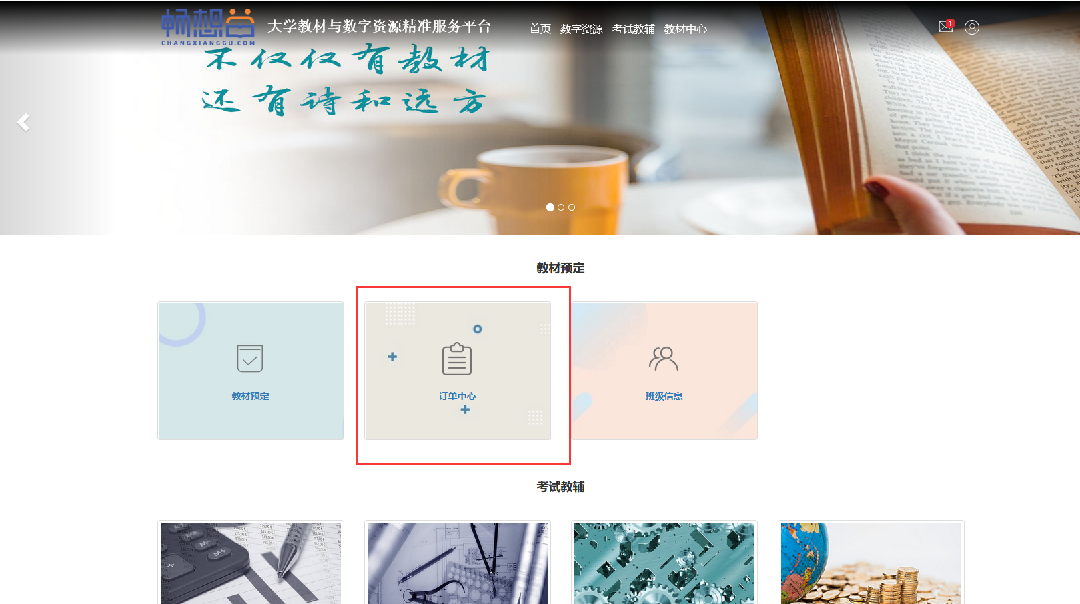
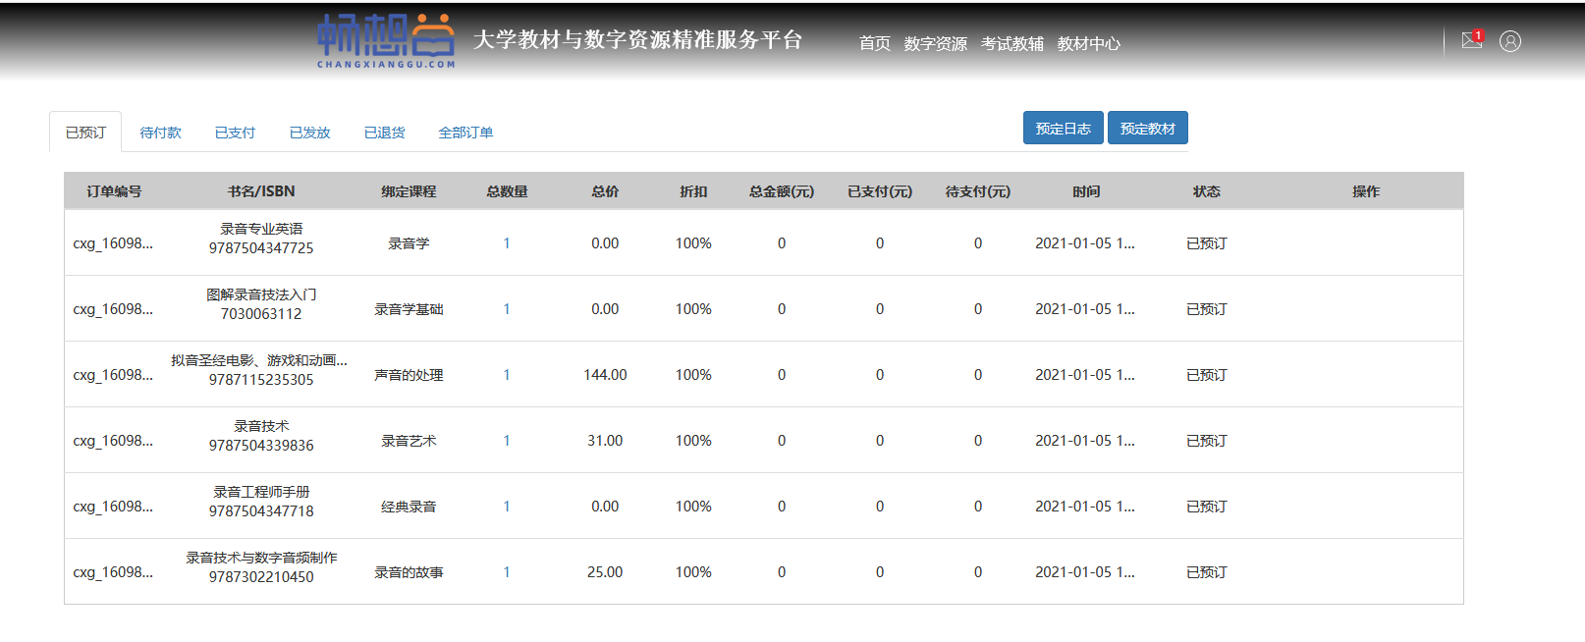

退书操作
一、订单中心
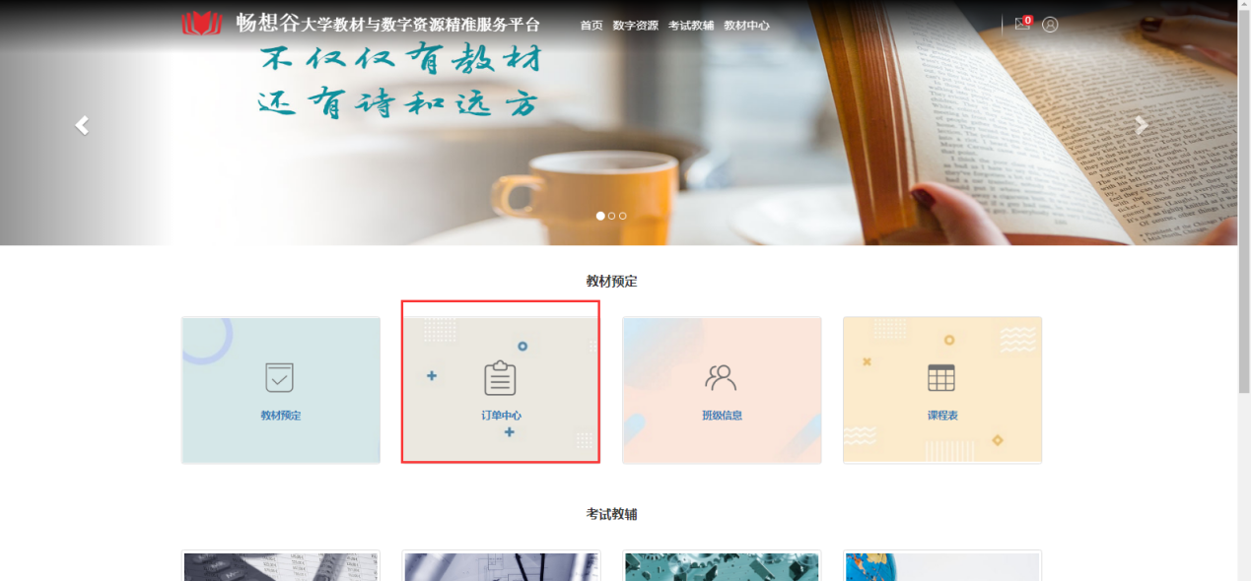

二、查看详情
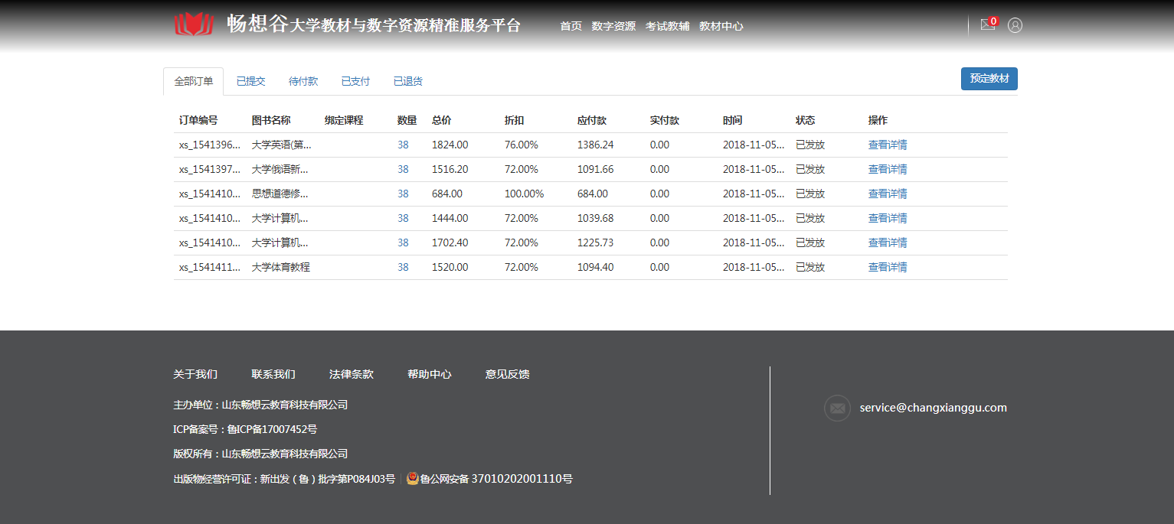

三、退书（页面最底端）
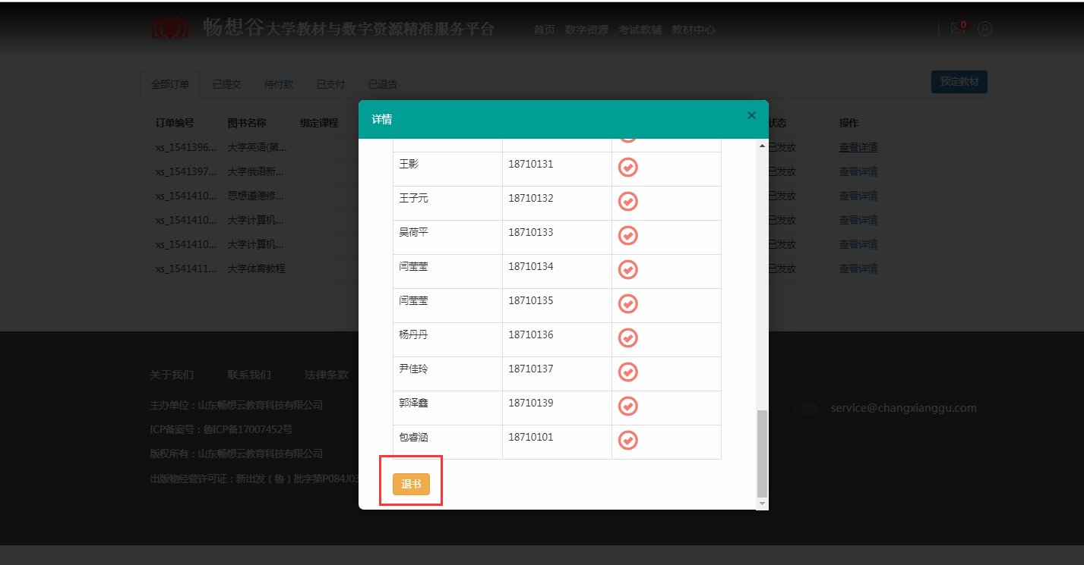

四、选择原因和勾选人名。

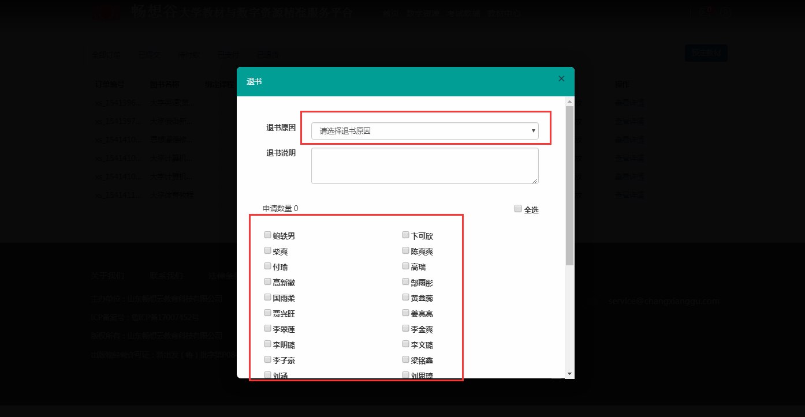

- 确认
如有疑问，请拨打客服电话：400—101—8878

